山东律师点睛网络听课流程及常见问题

山东省执业律师用户名为律师执业证后六位,实习律师用户名为实习律师证号，请向所在点睛网、内勤或律协索取,无需自己重新注册,如有问题请及时和我们联系.电话:010-62210155

一、学员如何登录
二、如何选择新课
三、学员如何听课
四、如何查看课时
五、如何修改密码
六、学员常见问题
七、点睛联系方式

一、如何登录
（一）电脑听课：第一种登录方式
- 打开您本地的ＩＥ ，输入山东省律协网址：www.sdlawyer.org.cn。
- 网站首页左侧有一学员注册登录区，点击“登录”链接，如下图：



3．学员在登录区，输入用户名及密码，点击“登录”。如图：
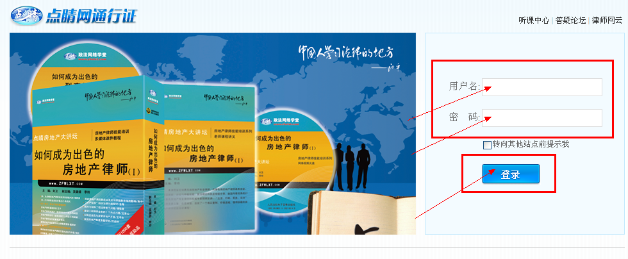

（一）电脑听课：第二种登录方式
1．打开您本地的ＩＥ ，输入点睛听课网址 http://www.zfwx.com (域名政法网校简拼)
2. 网站首页左上角有一学员注册登录区，如下图：
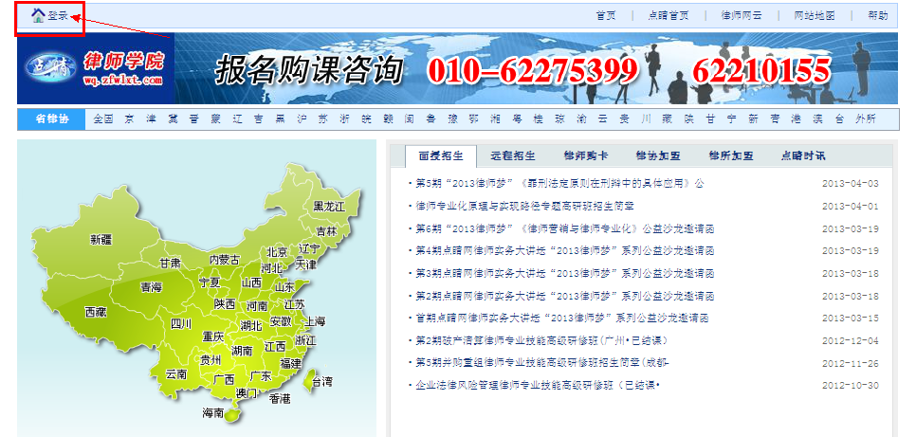

- 学员在点击通行证页面，输入用户名及密码，点击“登录”。如下图：

- iPhone手机登录
1. 客户端安装方法一：扫描二维码安装
通过iPhone上安装的二维码扫描软件（如：二维码扫描、手机二维码、我查查等软件）扫描以下二维码即可打开软件安装页面。点击左侧安装按钮开始安装。

等待进度条加载完成就可以使用了。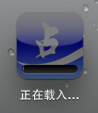
2. 客户端安装方法二：通过iTunes安装
在装有iTunes电脑上的浏览器中输入网址：http://www.zfwx.com，在打开的页面中点击后，系统会自动打开iTunes。点击安装即可。

3. 登录
学员在安装好客户端后，会出现以下“点睛网”图标，请双击图标，在出现的登录界面输入听课账号和密码，再点击“登录”，如下图：：
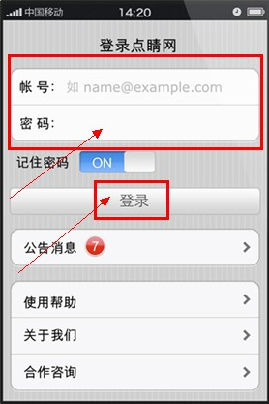


- iPad登录
- 客户端安装方法
1.1学员打开ipad，点击“App Store（苹果商店）”，如下图：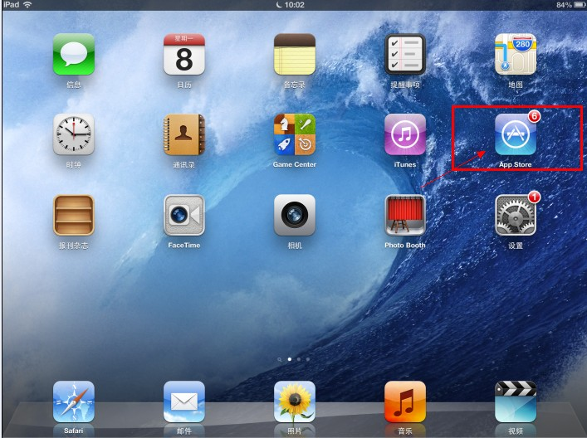
1.2. 在ipad右上角“店内搜索”中输入“点睛网”会搜索到点睛网客户端，如下图：
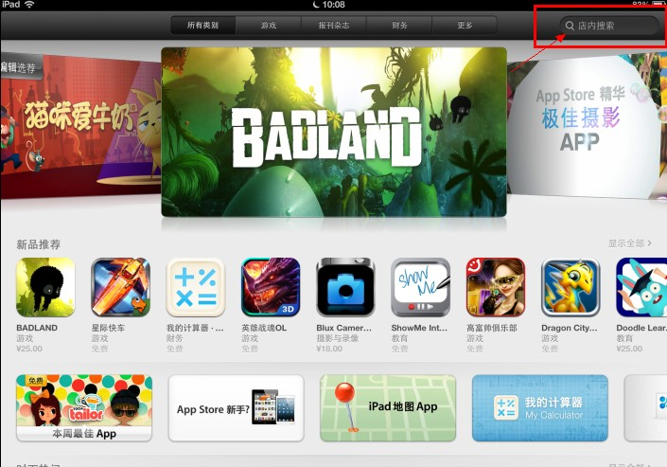

1.3 ，请点击“安装”，等待系统完成安装，如下图：
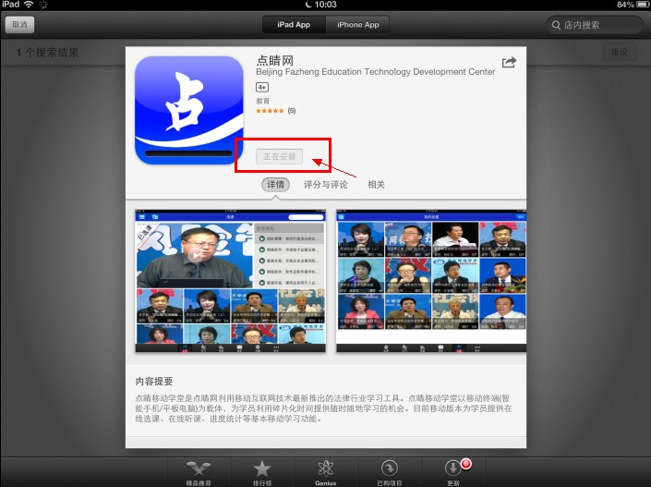
2.1 学员在ipad桌面点击“点睛”，如下图：
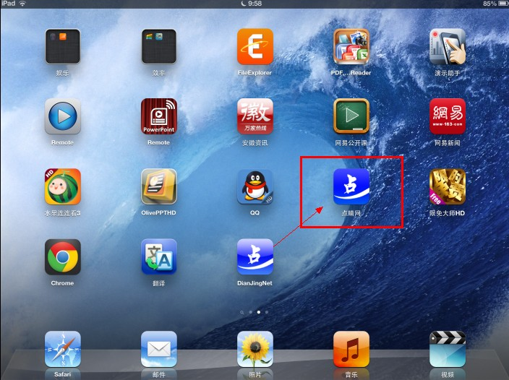
2.2 学员在登录界面输入听课账号和密码，再点击“登录”，如下图：
